護心低鈉美味烹飪大賽報名表
- 參賽者基本資料
隊名
參賽者 | 姓名 | 職稱
 |  | □ 營養師
 |  | □ 營養師 |  | □ 廚師 | □ 其他
 |  | □ 非營養師醫事人員：
 |  | □ 營養師 |  | □ 廚師 | □ 其他
 |  | □ 非營養師醫事人員：
聯絡人 | 姓名 | 聯絡電話
 |  | (O)
 |  | (H)
 |  | (M)
 | E-mail

- 投稿內容
- 作品主題（請取一個可以描繪餐盤特質之名稱）

- 設計理念（設計內容之創意性、菜色搭配原因、製作方便性及可推廣性等）

- 成品照
註：參賽者請務必使用自行拍攝的照片，切勿引用網路或其他出處之圖片，務必確認所提供之照片著作權或所有權、肖像權，若經採用產生糾紛，應由參賽者負責相關法律責任，主辦單位概不負責。

- 菜單設計（一人份）
菜餚名稱 | 食材 | 食物類別 |  |  |  |  |  | 份量（碗、湯匙、茶匙等）或重量（標註生重或熟重） | 簡述菜餚  製作方式 | 成本
 |  | 全  榖  雜  糧  類 | 豆  魚  蛋  肉  類 | 蔬  菜  類 | 油  脂  與  堅  果  種  子  類 | 水  果  類 | 乳  品  類
(範例)  青椒炒肉絲 | 青椒 |  |  | V |  |  |  | 半碗 | 青椒和肉絲切細絲後用橄欖油拌炒至全熟。 | 10.7
 | 肉絲 |  | V |  |  |  |  | 熟重30克 |  | 5.8
 | 橄欖油 |  |  |  | V |  |  | 1茶匙 |  | 1.2
(如欄位不敷使用，請自行增加欄位。)

- 調味料成分
項次 | 品名 | 成分及營養標示
（範例） | 《味王》金味王純釀造醬油 | 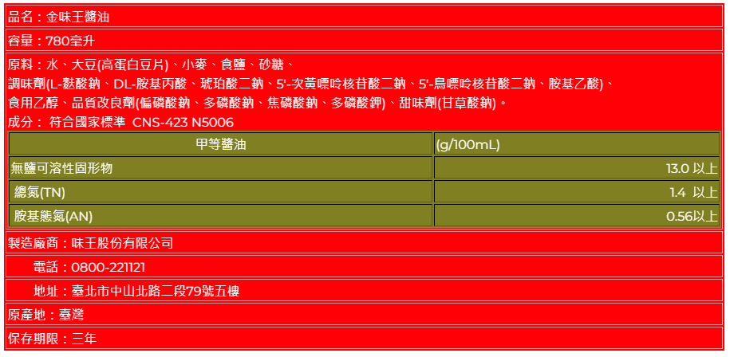  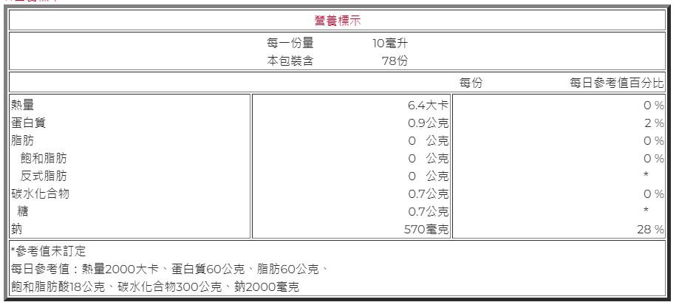
1
2
3
(如欄位不敷使用，請自行增加欄位。)
- 營養素計算
套餐  菜色 | 菜名 | 熱量  (大卡) | 醣類  (公克) | 蛋白質  (公克) | 脂肪  (公克) | 鈉  (毫克)
主食
主菜
副菜1
副菜2
點心
總計
備註:套餐菜色數量依據設計自行調整再呈現分析之營養量，如欄位不敷使用，請自行增加欄位。

